Выбор образования—одно из важных решений школьника

24 января 2017 года школьники Ялуторовского района собрались в зале заседаний администрации для участия в очередном открытом уроке права.
С приветственным словом к собравшимся обратился глава района А.С. Гильгенберг. Андрей Соломонович проинформировал ребят о ситуации в районе, рассказал о потребностях в специалистах, о деятельности администрации по созданию достойных условий для проживания и досуга; отметил, что уроки права становится доброй традицией и поблагодарил организаторов за их проведение.
С приветственным словом к собравшимся обратился исполнительный директор Тюменской региональной общественной организации выпускников ТюмГУ В.В. Ивочкин. Валерий Викторович проинформировал, что 6 февраля состоится заседание Совета при Тюменской областной Думе по повышению правовой культуры и юридической грамотности населения области, на котором, в числе основных вопросов, будет обсуждаться «Программа правового просвещения учащихся. Выступающий озвучил основные направлениях работы, назвал партнёров реализуемой программы, раскрыл цели и задачи проводимого мероприятия, рассказал о реализации Тюменским государственным университетом программы 5-100, передал главе района энциклопедию, посвящённую 85-летию Тюменского государственного университета, учебные пособия по Конституционному (государственному) праву России под редакцией профессора Н.М. Добрынина, сборник материалов по итогам прошедшей в апреле прошлого года научно-практической конференции, проинформировал собравшихся о конкурсе творческих работ, посвящённом 100-летию со дня рождения А.И. Солженицына «Как нам обустроить Россию (посильные соображения)», который пройдёт в течение 2017-2018 гг., назвал фамилии наиболее успешных выпускников университета.
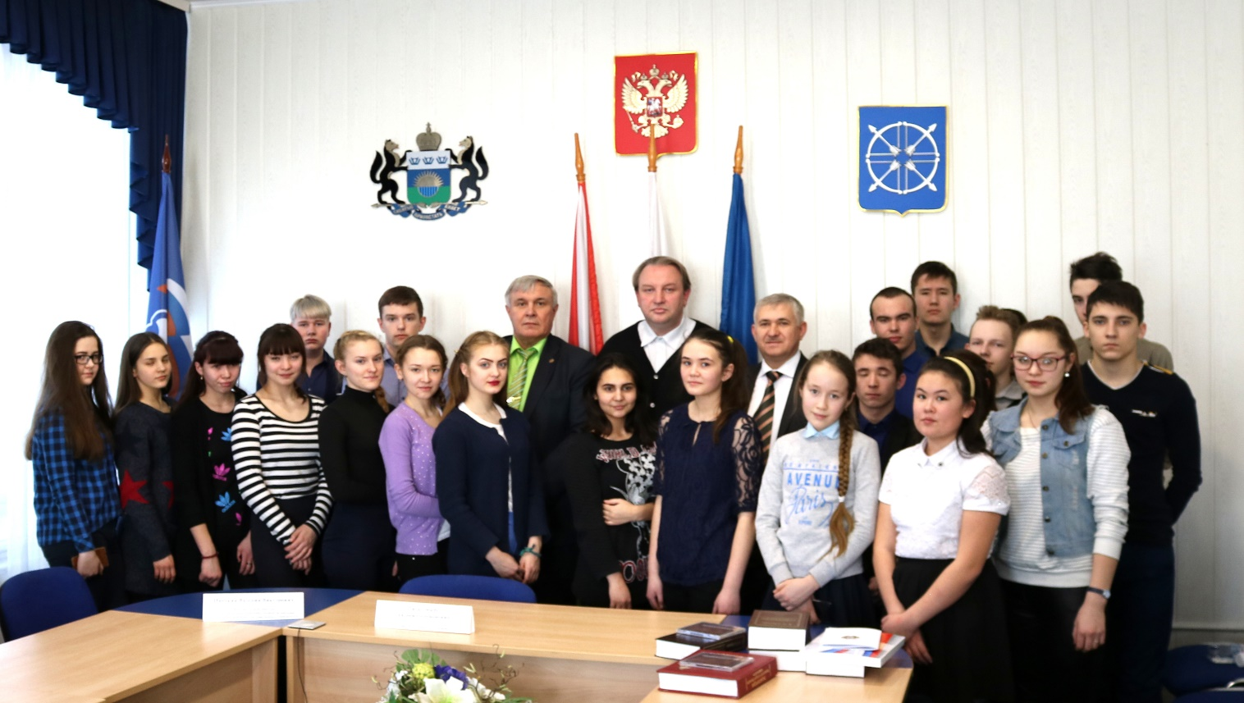
Председатель Ялуторовского районного суда И.А. Корякин рассказал собравшимся о структуре судов в России, о статусе судей и порядке их назначения, коротко проинформировал о всей сложности процедуры получения этого высокого звания, проводимых проверках кандидатов, в завершении которых Президент Российской Федерации подписывает указ о назначении на должность.
Рассказывая о работе суда, Игорь Александрович акцентировал внимание собравшихся на том, что суд ставит окончательную точку в рассмотрении уголовного дела, верша правосудие от имени государства. Докладчик призвал учеников уже сейчас подумать над тем, кем они станут в ближайшем будущем, какую профессию выберут. Очень важно выбрать то, что подходит для сидящих в зале. Большую роль в жизни каждого играет образованность, потому что не все имеющие образование могут называть себя образованными людьми. Важную роль в выборе профессии должны сыграть родители, но последнее слово остаётся за сегодняшним школьником.
Неоценимую роль в жизни каждого человека играет знание прав и обязанностей, потому что эти понятия неразделимы; зная свои права, будучи грамотными людьми, собравшиеся смогут не допустить ошибок, которые приведут к плачевным последствиям.
Рассказывая о состоянии преступности среди несовершеннолетних в Ялуторовском районе и городе Ялуторовске, председатель суда отметил, что она в городе выше, чем в районе и в последний год выросла. На первом месте стоят кражи, но нет случаев разбоя и убийств.
Во время выступления докладчика школьники задавали вопросы, которые показали их высокую правовую грамотность, интерес к происходящим событиям: об отношении председателя суда к снижению возраста привлечения к уголовной ответственности с 14 до 12 лет, выносил ли он оправдательные приговоры, нужно ли быть юристом, чтобы работать депутатом, какова у них мотивация работать бесплатно?
В ходе диалога с главой района ребята узнали сколько депутатов работают в районной Думе, сколько их всего во всех сельских поселениях и какова их роль в жизни муниципальных образований.
Встреча прошла на деловом и конструктивном уровне и подвести её итоги можно словами, сказанными Игорем Александровичем: есть такое понятие, как единоличное право и вы должны его реализовать в полной мере.

